FAKULTAS KEGURUAN DAN ILMU PENDIDIKAN
UNIVERSITAS MUSLIM NUSANTARA AL WASHLIYAH
TANDA PERSETUJUAN SKRIPSI

Nama : Ariyani Hermaiyah
NPM : 171214025
Jurusan : Pendidikan Bahasa dan Sastra Indonesia
Program Studi : Pendidikan Bahasa Indonesia
Jenjang Pendidikan : Strata Satu (S-1)
Judul : Analisis Bentuk dan Makna Kata Varian Awalan me- pada Pesan Singkat WhatsApp

Disetujui dan disahkan oleh:
Pembimbing
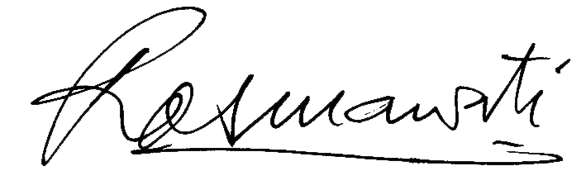

Dra. Rosmawati Harahap, M.Pd., Ph.D.
NIDN. 0030085901

Diuji Pada Tanggal :
Yudisium :
Panitia Ujian
Ketua Sekretaris

Dr. KRT Hardi Mulyono K.Surbakti. Dr. Samsul Bahri, M.Si.
NIDN. 0111116303 NIDN. 001703670

